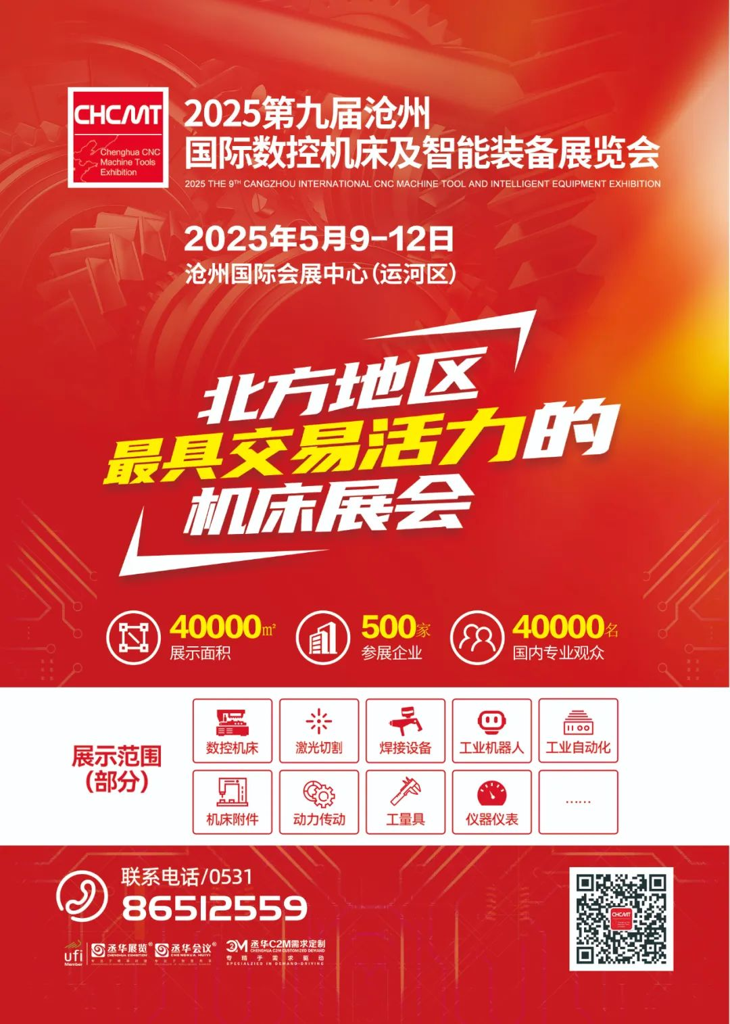


2025第九届沧州国际数控机床及智能装备展览会（简称：沧州机床展）定于2025年5月9-12日在沧州国际会展中心举办。八年来，在行业主管单位、行业协会和相关单位的大力支持下，已发展成为国家级区域性品牌展会，也是河北省规模最大的机床行业专业展会。
本届沧州机床展围绕供需对接促进成交，为河北省乃至周边省市提供一个考察供应商、采购设备和综合解决方案的一站式选择平台，积极推动河北省制造业高质量发展。
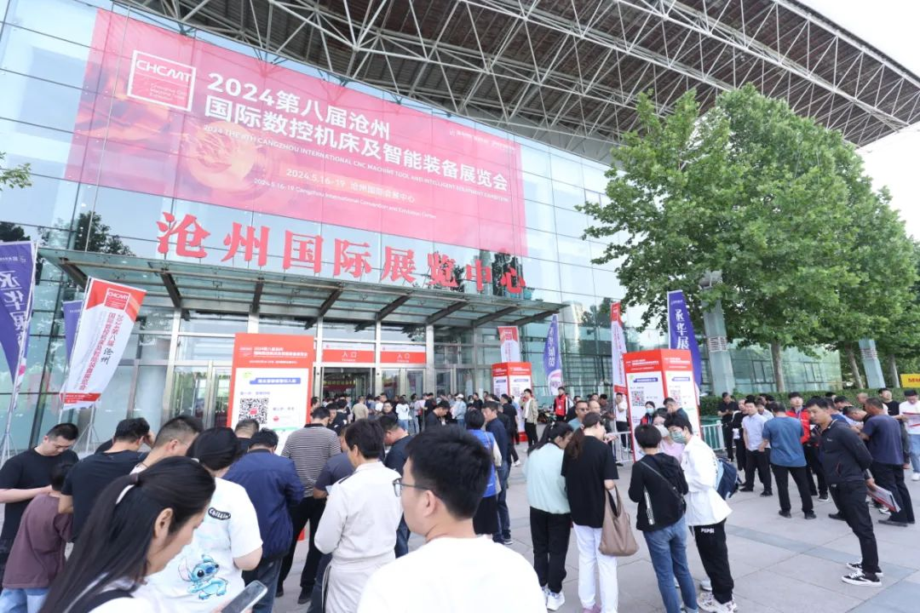
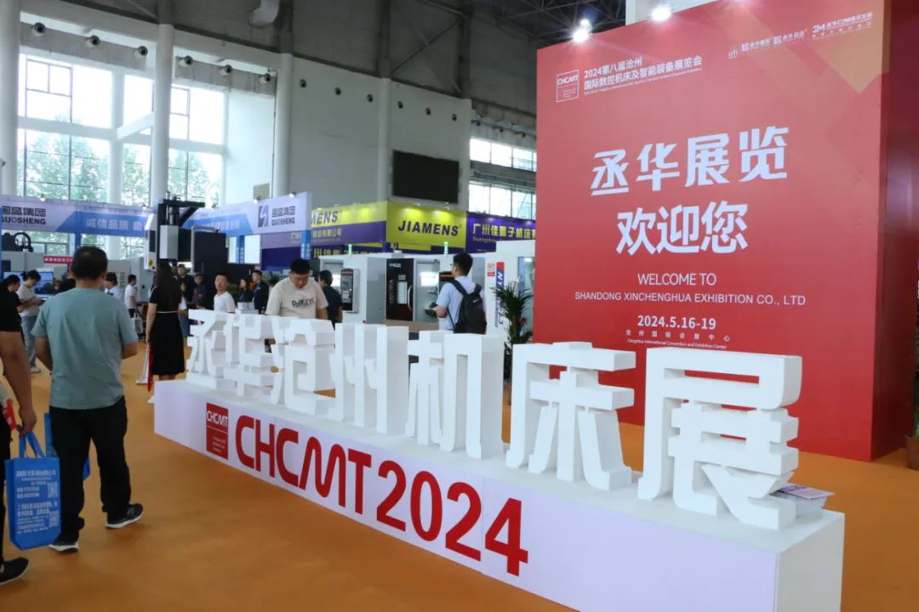
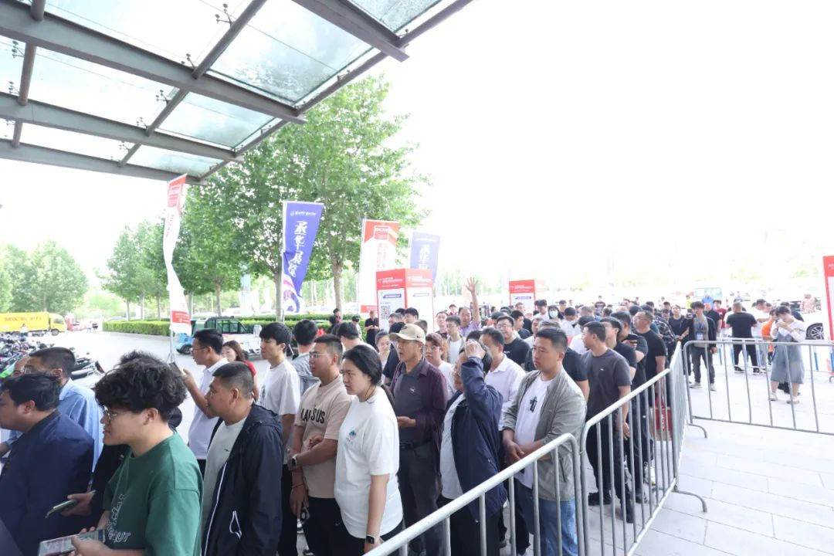
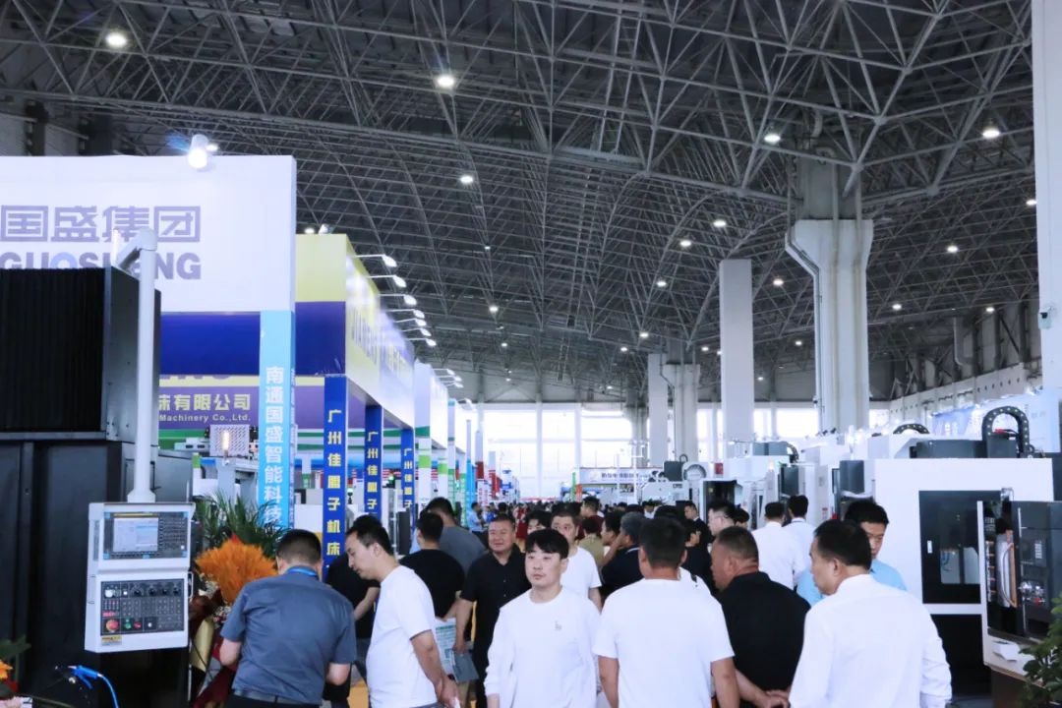
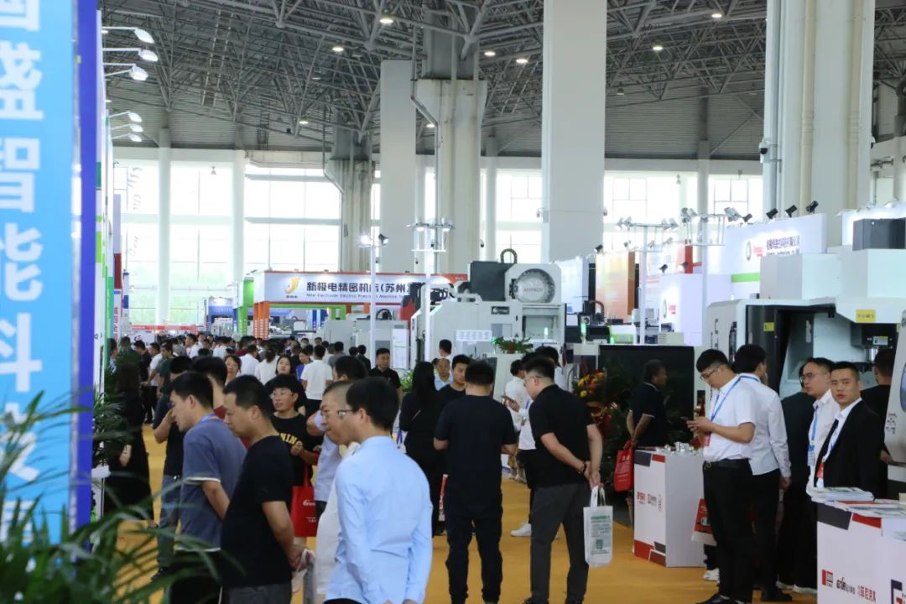
本次将继续启用沧州国际会展中心室内全馆展示，重点展示数控机床、加工中心、激光切割设备、焊接设备、工业机器人、特种加工设备、动力传动、检验和测量设备以及各种机械功能部件等产品。
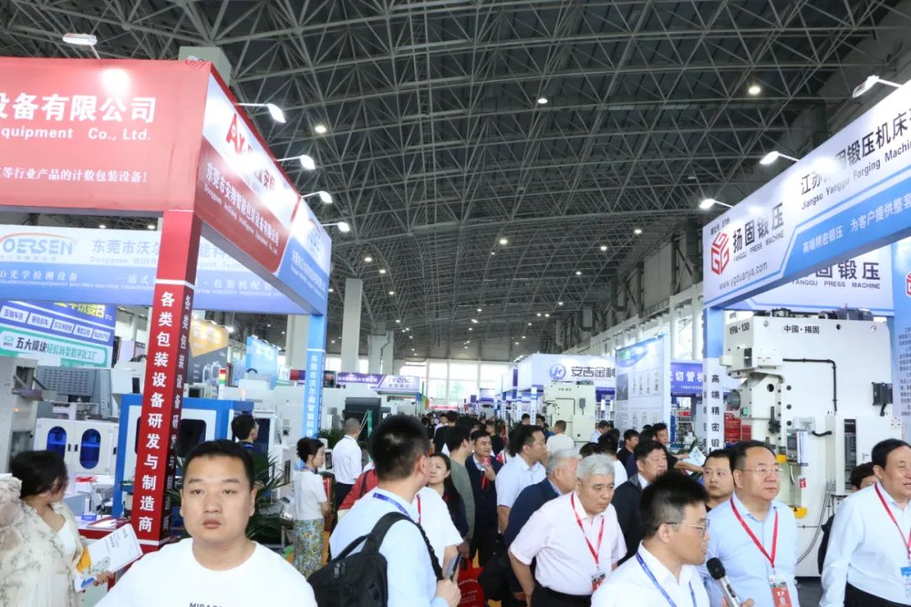
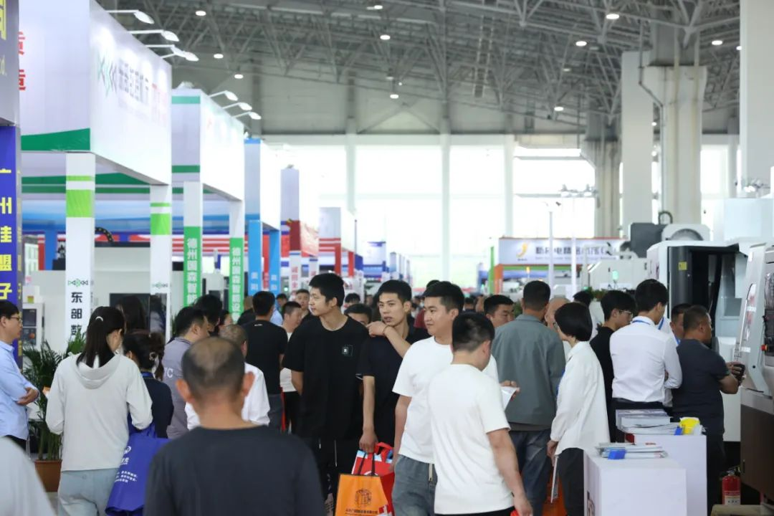
展会历届吸引吸引了来自全国各地的业内知名企业的积极参与，通用技术沈阳机床、国盛集团、宝鸡机床、纽威数控、蒂德精机、格勒玛、大金、金强激光等467家企业品牌参展。展出近4000余台（套）高端智能装备。其中80%的展商推出最新型的高性能智能化产品亮相本届展会。
2025第九届沧州机床展将吸引来自全国各地的40000名专业观众到会参观采购。同时将有10余场展会配套活动，是展示产品和拓展市场的优质平台。


近年来，河北省经济规模不断壮大，钢铁、装备制造、石油化工、食品、医药、建材、纺织服装等七大主导产业长足发展，电子信息、新能源、新材料等新兴产业快速发展，全省形成了较为完备的工业体系。
展会举办地——沧州，是国家确定的沿海开放城市之一，更是京津冀协同发展及环渤海地区合作发展重要组成部分，全市拥有“中国铸造之乡”、“中国北方模具之乡”、“中国管道装备制造业基地”、“中国包装机械生产基地”、“中国五金机电产品进出口基地”、“河间再制造国家产业示范基地”和“中国电子机箱制造基地”等一批国字号特色产业基地。沧州与新近设立的“雄安新区”毗邻，在雄安新区建设的七大任务中，第三项是发展高端高新产业，积极吸纳和集聚创新要素资源，培育新动能。雄安新区将会成为大数据、物联网、航空航天、机器人产业的承接地，成为制造业的创新中心和高端制造业的重要集群，是京津冀区域制造业的快速发展与产业格局的新一轮整合。数控机床、工业自动化技术与装备作为发展制造业的重要支撑条件，其需求量将呈现爆发式增长。

京津冀地区订单式机床行业展会，展商现场销售量巨大
◆丞华展览二十三年展会运作，拥有超过2,000,000条制造业买家数据库信息
◆190万元用于专业买家邀请及展会宣传的投入
◆50余家省内外行业协会组团带队参观和现场举办贸易配对活动
◆20余名业内专家人士组成顾问团队为展会出谋划策
◆40,000名专业买家聚集展会现场，现场对接采购
◆调研观众采购需求、深度挖掘参展商的目标客户，展会现场精准对接促进成交
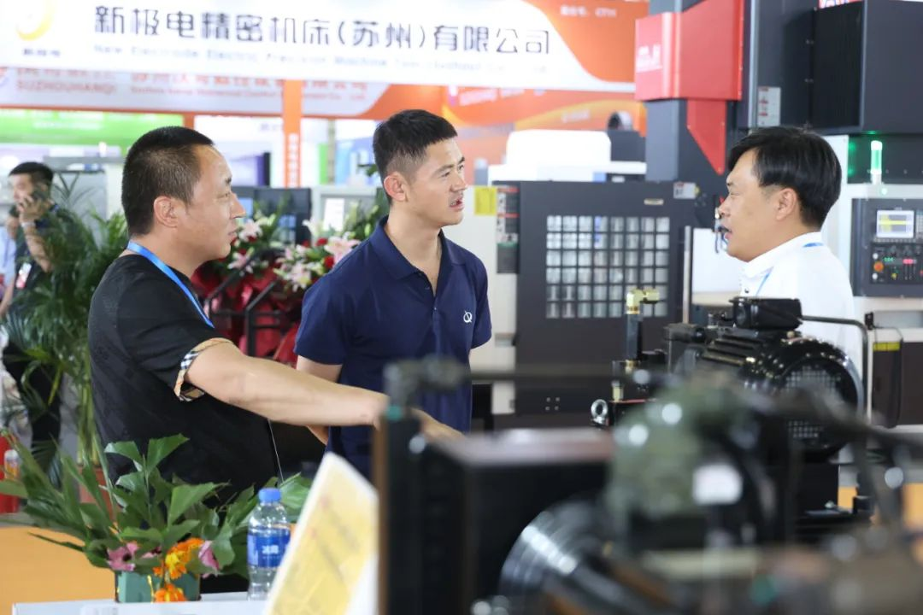
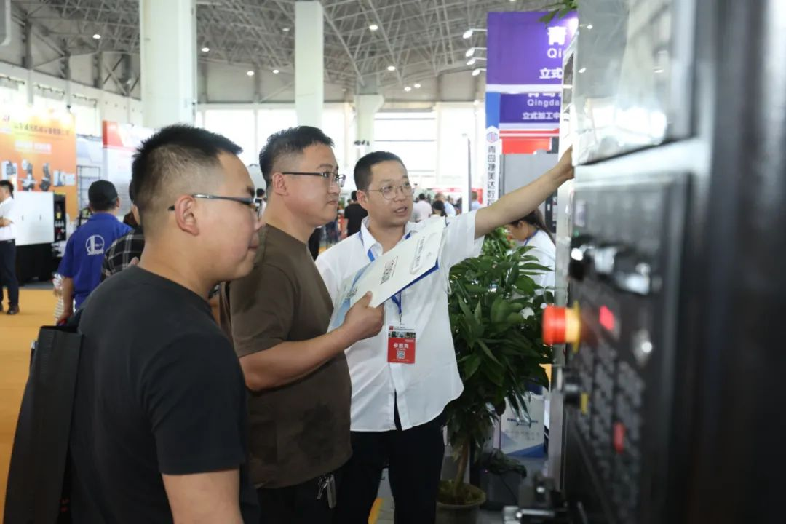
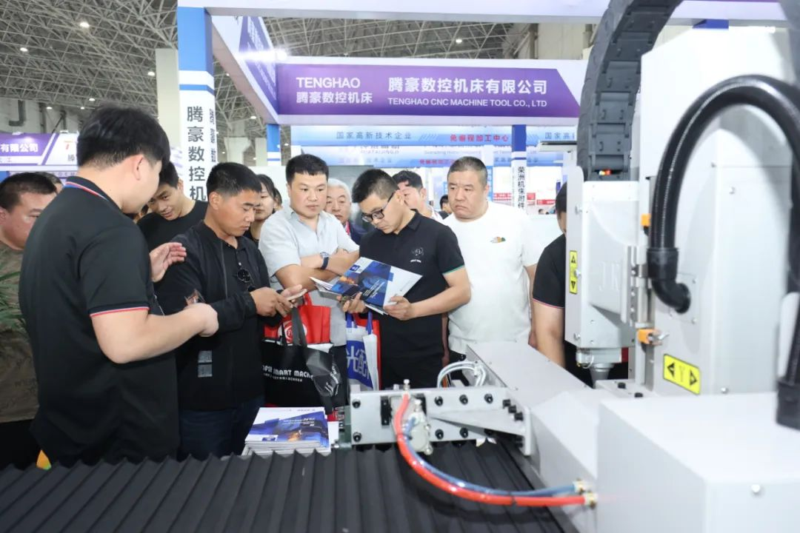
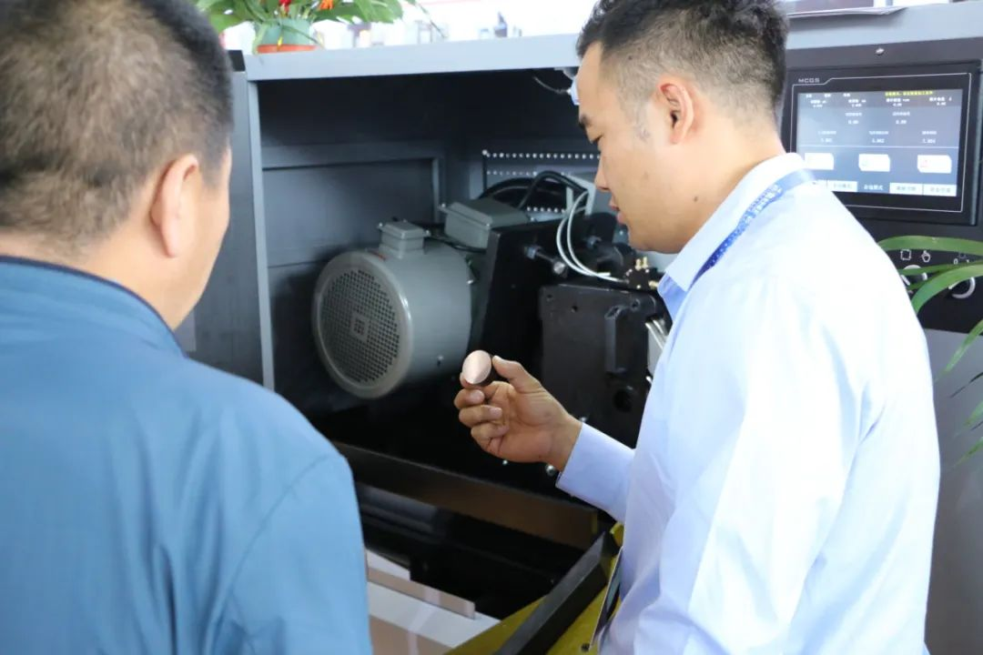
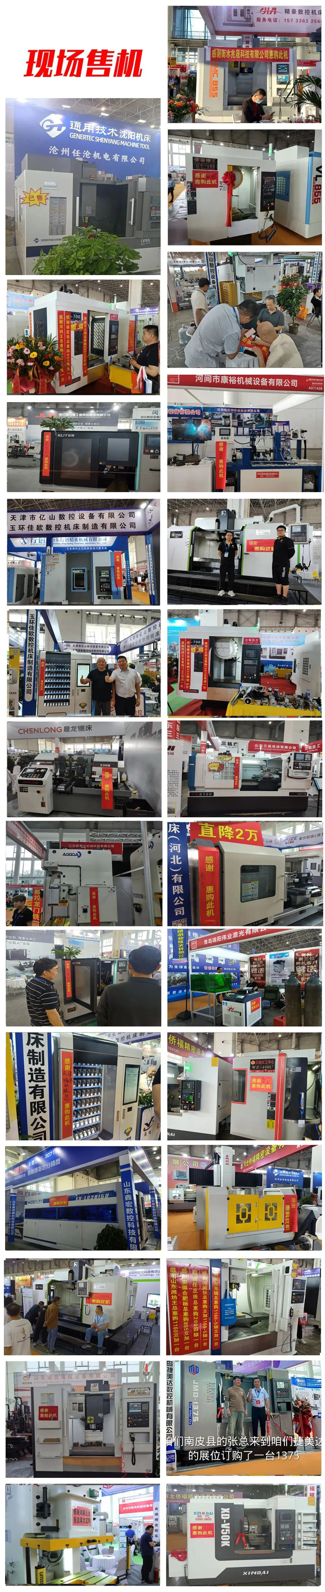
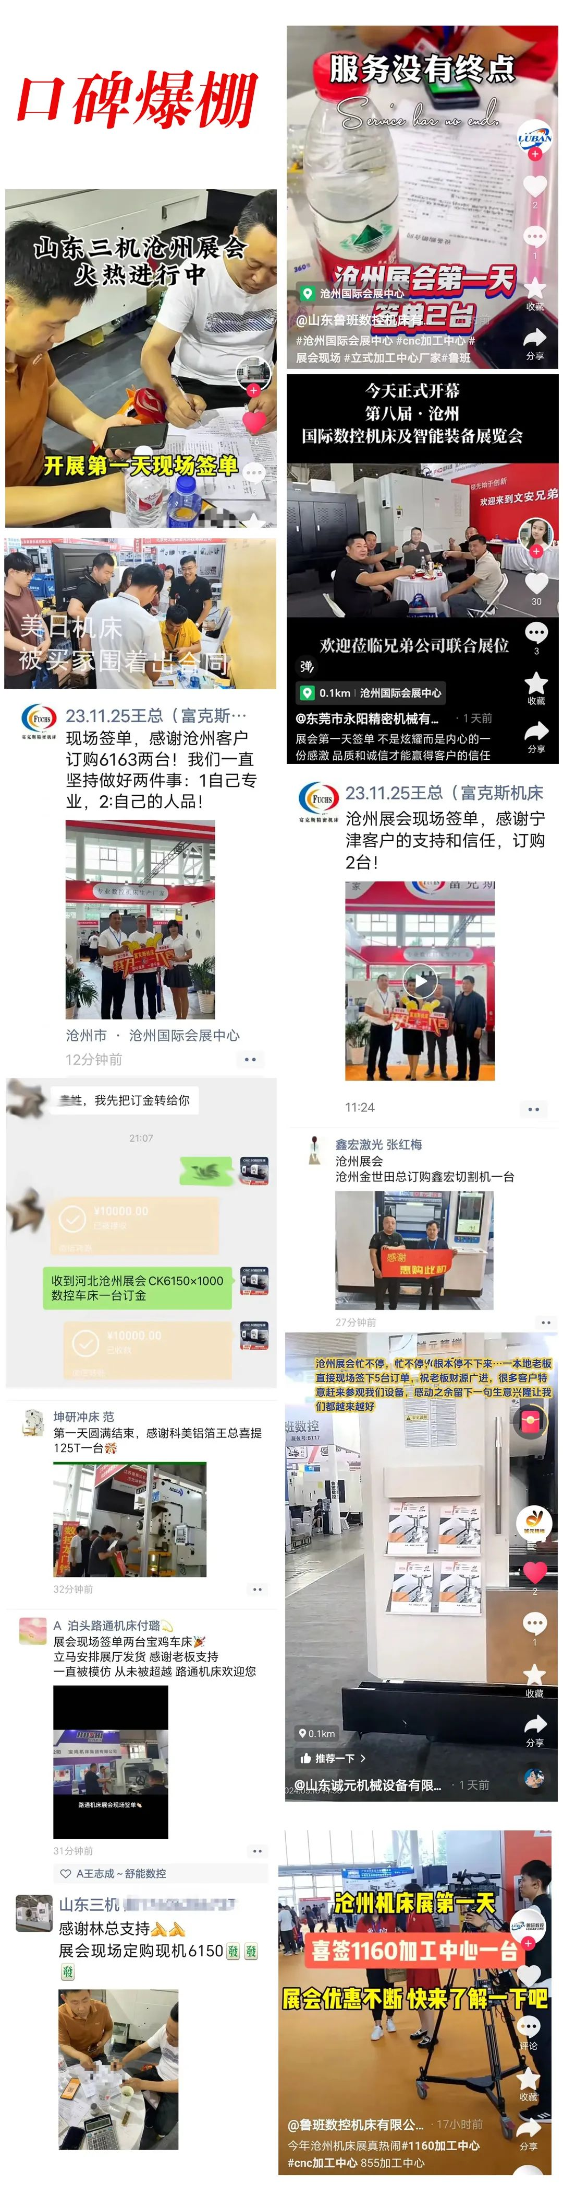



参展商报到、布展 | 2025年5月7-8日 | 8:30-18:00
开幕式 | 2025年5月9日 | 9:30
展出时间 | 2025年5月9-12日 | 8:30-16:30
撤展时间 | 2025年5月12日 | 15:00以后



观众参观补贴政策
补贴政策一
企业、产业集群自带车（技术、生产、采购等部门相关人员，人数不低于25人） 到会参观采购的企业给予 1000-3000 元油费补贴：
1、沧州市一次性补贴1000元；
2、沧州市以外地区一次性补贴2000元；
补贴政策二
自驾参观4人及以上，享200元油费补贴。
注：观众补贴请致电申报：0531-88879901 截止日期：2024年4月25日

协会组织
组委会充分发挥各行业协会/商会优势，组织会员单位组团参观、采购。

数据资源
组委会凭借多年的观众组织经验及现有的专业买家数据库2,000,000余条，充分利用公司市场呼叫中心部门，全面快速的进行专业观众分类邀请，确保高质量的专业观众参观。

产业集群
在重点产业集群及基地，组委会有重点的进行宣传推广，户外广告牌发布、参观门票和邀请函上门发放，设立专人负责当地的宣传和买家组织。

展会宣传
展会与300余家行业及用户媒体合作宣传，并在腾讯、百度、今日头条、抖音、快手等线上渠道，以及高速广告、高铁广告、产业园区广告等线下渠道对展会进行全方位推广。
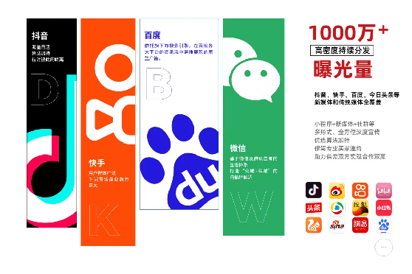


数控机床：数控机床、加工中心、车床、铣床、镗床、镗铣床、磨床、钻床、锯床、线切割机床、专用机床等；
钣金加工设备：金属切割及焊接设备、激光切割机、冲压机床、液压机、剪板机、折弯机、弯管机、铆接机、锻造机及周边设备等；
工业机器人：焊接机器人、喷涂机器人、码垛机器人、搬运机器人、装配机器人、直角坐标机器人、机器人工作站、机器人解决方案、机器人配件等
机床功能部件：各类机床数控系统、直线导轨、滚珠丝杠、刀具、量具量仪、卡具、刃具、工装、夹具、卡盘、磨料磨具、检验和测量设备、模具技术、金属切削油、润滑油、五金工具、机床附件等；
工业自动化：智慧工厂整体解决方案、工业电气系统、工业控制系统、工业自动化软件、连接器、低电压开关装置、仪器仪表、非标自动化设备等；


展位收费标准
备注
特装展示区（36㎡起租） | 精标展位（3m×3m） | 标准展位（3m×3m）
900元／㎡ | 9000元／个 | 8000元／个
1. 标准展位基本配置：3m×3m展位（包括三面围板、一块楣板、一桌两椅、两个射灯、220V电源插座）；
2. 精标展位基本配置：3m×3m展位（包括精装标准展台、布幅广告门楣、地毯、一桌两椅、门楣射灯、展位射灯、220V电源插座）；
3. 特装展示区：不含任何配套设施，由参展单位自行或委托设计、装修。

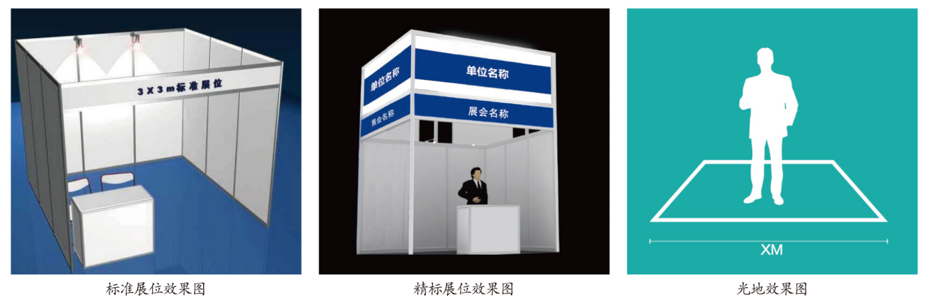

技术交流、专题讲座
展会期间主办单位将组织多场技术交流会，以扩大企业技术交流以及经贸合作。各单位均可报名申请举办，请自定交流主题，并与申请表一并传真至组委会。
主办单位提供场地、灯光、讲桌、座椅、矿泉水、音响、白板、投影仪等。
收费标准：会议室每场（限3小时）8000元（RMB）。

广告赞助费用
黄金赞助商 | 会刊  封底 | 会刊封二 | 会刊封三 | 会刊彩页 | 证件广告
300000元 | 20000元 | 10000元 | 10000元 | 5000元 | 30000元/类
参观门票 | 注水  道旗 | 广告喷绘  (10*4m) | 广告喷绘  （6*4m） | 观众礼品赞助 | 挂绳广告
8000元/期 | 2000元/个 | 15000元 | 12000元 | 8000元 | 30000元/类


2025第八届沧州机床展组委会
新丞华国际会展（山东）集团有限公司
电话：0531-86512559
传真：0531-88879893
官网：https://www.cmtexpo.com/
组委会地址：山东省济南市高新区大学科技园北区G座
展馆地址：河北省沧州市运河区御河路沧州国际会展中心

